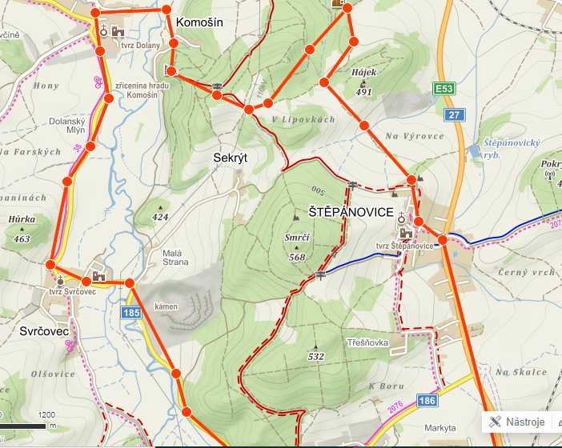
Klatovský výlet po tvrzích

Židovský hřbitov Klatovy
Tvrz Štěpánovice
Kostel sv. Michala
Úkryt UŽ-6
Zřícenina hradu Komošínský hrádek
Tvrz Dolany
Kostel sv. Petra a Pavla
Tvrz Svrčovec
Kaple sv. Anny

Kostel sv. Petra a Pavla
Původně gotický kostel z r. 1384. Na konci 18. stol. vyjma věže zbořen a vystavěn nový chrám v barokním slohu. R. 1815 byly ze sbírek pořízeny varhany. Hlavní oltář dřevěný, mramorovaný se zlatými ornamenty. Obrazy na něm umístěné sv. Petra a Pavla a Matky Boží Pomocné namaloval r. 1858 plzeňský malíř Jan Hercog.
